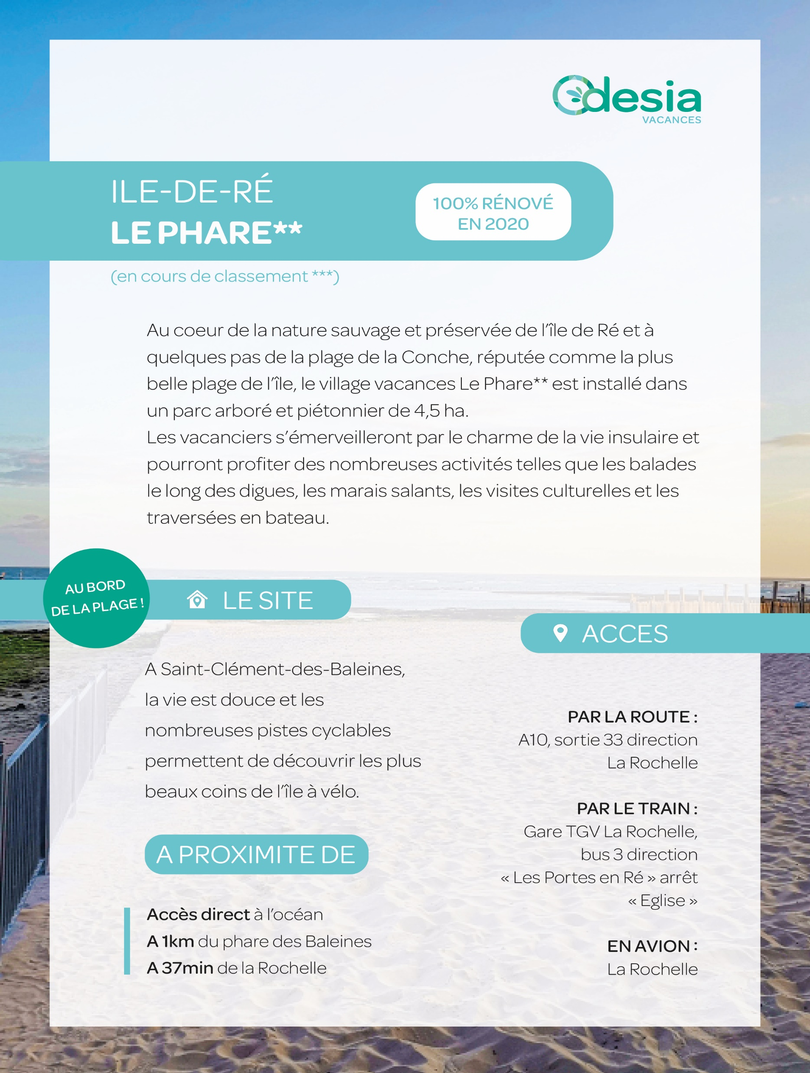

Programme « Douceurs de Ré la Blanche »
8 jours / 7 nuits
DU 15 AU 22 JUIN 2024

Jour 1 ST CLEMENT DES BALEINES
Arrivée en fin d’après-midi, installation, réunion d’accueil suivie d’un apéritif de bienvenue.
Dîner. Soirée Ré, présentation de l’Ile (sa géographie, sa faune, sa flore, ses coutumes...)

Jour 2 PHARE DES BALEINES / LE SUD DE L’ÎLE 60KMS A/R
Petit-déjeuner, départ pour une randonnée à pied sur le littoral jusqu’au phare des baleines et pour les plus motivées possibilité de monter en haut du phare (possibilité de visiter le musée + tour Vauban : 8,15€)
Déjeuner au village vacances.
L’après-midi : Départ en autocar vers le sud de l’île. Arrêt au Bois Plage à la passerelle des Gollandières d’où vous aurez une vue imprenable sur les grandes plages, ainsi que sur l’île d’Oléron, l’île d’Aix et Fort Boyard si la visibilité le permet. Puis direction La Flotte en longeant la côte sud, avec passage à proximité du village de Ste Marie. Arrêt à l’abbaye des Châteliers à La Flotte, cet édifice du XIIème en ruines, suites aux guerres de religion. Malgré tout cette abbaye a su garder toute sa prestance, et ses vieilles pierres vous raconteront sa traversée au fil des siècles.
Dîner et soirée animée.

Jour 3 JOURNEE A L’ILE D’AIX AU DEPART DE FOURAS 140 KMS A/R
Départ après le petit déjeuner pour la pointe de La Fumée, à l’extrémité de la presqu’île de l’Aiguille à Fouras afin d’embarquer sur le bac pour traverser la rade de l’île d’Aix. Pendant la traversée vue imprenable sur Fort Boyard et fort Enet. Débarquement à la pointe Ste Catherine, tout près du seul village de l’île d’Aix. Balade, flânerie dans le petit bourg fortifié, avant le repas au restaurant, et tour de l’île commenté en calèche. Vous pourrez découvrir l’empreinte de Napoléon qui a beaucoup marqué cette île, puisqu’il y passa ses derniers jours sur le sol français. Restent de son passage, sa maison transformée en musée, ainsi que la place d’Austerlitz, la rue Marengo, … Un autre musée dans la Rue Napoléon, le musée Africain, lui aussi musée de France, et la maison de la nacre pour découvrir le savoir-faire d’un des derniers nacriers de France. (Entrée non comprise dans le tarif)
Dîner et soirée loto.

Jour 4 BALADE ST CLEMENT par les digues et sa côte sauvage/ BALADE NATURE
Après le petit-déjeuner, départ du village pour une marche vers St Clément les baleines. Côte nord jusqu’au phare, passage par l’abri à canot de sauvetage pour rejoindre la digue de la côte sauvage (côte sud) jusqu’à la forêt de la Combe à l’eau. Passage sur le retour, par le cœur du village, puis la petite route longeant les champs et traversée du hameau du Gillieux (rues ruelles et cœur de hameau très typiques) Environ 9,500 km
Déjeuner au village vacances. L’après-midi balade pédestre nature au milieu des marais et oiseaux.
Dîner et soirée « chanson française »

Jour 5 LES VIGNERONS DE L’ÎLE DE RE / ST MARTIN DE RE 4 KMS
Après le petit déjeuner, Départ en autocar vers Le bois Plage à la découverte de la cave coopérative des vignerons de l’île de ré. Venez découvrir tous les secrets de la production du pineau, du vin et du cognac au cœur de la distillerie et des chais de vieillissement. La visite se ponctue par une dégustation au cellier.
Déjeuner au village vacances.
L’après-midi excursion en car pour St Martin, flânerie dans les rues aux maisons datant du 17 et 18ème siècle, visite du port et des fortifications, montée au clocher de l’église pour la vue panoramique sur les paysages rhétais. (1H30 DE VISITE). Vous prolongerez votre balade en parcourant les douves et les remparts de St Martin ( 1H)
Dîner et soirée jeux par équipe

Jour 6 DECOUVERTE ORNITHOLOGIQUE / balade Pédestre
Petit-déjeuner, découverte de la faune de l’Ile de ré présentée par un conférencier de la Ligue de la Protection des Oiseaux. L’après-midi, Sortie randonnées départ du village en car en direction du Pont de Ré. Direction St martin par la cote ( 12 km). Retour en car au village. Dîner et soirée contes et légendes.

Jour 7 NORD DE L’ILE / Après midi libre 45 KMS
Petit-déjeuner, départ pour le Nord de l’Ile. La Patache, situé au bout de l’Ile de Ré. Un lieu privilégié, une vue exceptionnelle sur le Fier d’Ars en Ré. Le village d’Ars en Ré, son port, son marché de juin à septembre et le village de Loix : une Ile dans l’Ile !
Déjeuner au village vacances.
Après-midi libre. Profiter de la piscine, de la plage ou encore possibilité de louer un vélo (sur place)
Dîner et soirée spectacle.

Jour 8 DEPART après le petit-déjeuner avec un panier repas à emporter

